Муниципальное бюджетное дошкольное образовательное учреждение
детский сад № 59 комбинированного вида

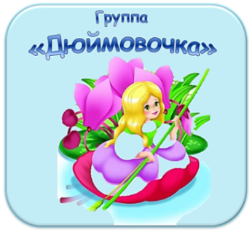

Конспект ООД
по образовательной области
« Познавательное развитие
в старшей группе.
«1 Мая – День весны и труда»

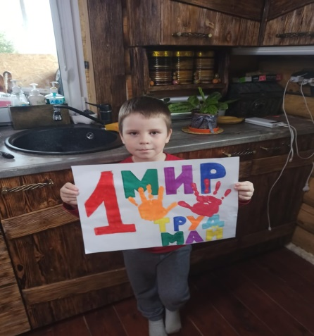

Воспитатель: Давыдова И.В.
Высшая квалификационная категория

Г. Одинцово – 2020 г.

Цель занятия:

• продолжить знакомить ребят с праздниками, которые отмечают в нашей стране;

• подробно остановиться на празднике 1 Мая (рассказать историю возникновения праздника, его значение);

• воспитать чувство интереса к истории, чувство патриотизма, подтолкнуть детей к поиску.

Планируемые результаты:
• поднятие уровня общей эрудиции;
• усвоение знания об истории возникновения праздника;
• закрепление ранее изученной информации.

Оборудование:

• цветные мелки, маркеры;
• доска для рисования;
• проектор или любое другое средство демонстрации изображений.

Ход занятия:
I. Организационный момент

II. Актуализация знаний

Воспитатель: «Дети, давайте вспомним:

• Какие времена года вы знаете?

• Сколько месяцев в году?

• Какие весенние месяцы вы знаете?

• Какие майские праздники вы знаете?»

III. Раскрытие темы

Воспитатель:

« Молодцы. А сегодня мы поговорим о первом майском празднике – празднике 1 Мая. 1 Мая – красный день календаря – это значит он выходной.

Есть такие стихи:

Белый листик с цифрой красной!

Это значит - выходной!

Это – солнечный и ясный,

Первомайский день весной!»

Воспитатель:

« А какие еще праздники, отмеченные в календаре красным цветом, вы знаете?»
( ответы детей).
Воспитатель:

« Сегодня я расскажу вам об истории появления этого праздника. Но давайте вспомним ещё, что вы знаете о месяце мае? Подумайте: почему его еще называют «цветень»?» (Дети называют все растения, которые цветут в мае)

Воспитатель:

«А почему май еще называли песенник?» (Дети называют названия птиц, которые прилетели и поют в мае).

Воспитатель:

«А вообще, ребята, месяц май назвали в честь богини Майи. Ей поклонялись люди, чтоб получить хороший урожай.» (На проекторе показать слайд с изображением богини).

Воспитатель:
«Да, май последний месяц весны, красивый, цветущий. В мае полностью оживает природа, оживает земля. Все труженики земли стараются успеть с весенними работами. Вот почему этот праздник называют Праздником весны и труда. Это как гимн красоте и народу».

Воспитатель:

«Ребята, а сейчас я вам расскажу и покажу, как этот праздник отмечали раньше ваши родители? (показ слайда). Правда, красиво. Атрибутами этого праздника были флажки, шары, цветы, лозунги.

Воспитатель:

«А теперь давайте узнаем саму историю праздника. В далеком 1886 году в Америке на улицу вышло много трудящихся на демонстрацию с требованиями к властям о том, чтобы они улучшили их жизнь. Но эту демонстрацию разогнали, погибло много рабочих. Об этом узнал весь мир. В знак солидарности их поддержали рабочие многих стран. Солидарность – это, ребята, поддержка, единая позиция в каком-то вопросе. В память о борцах с 1890 года день 1 Мая назвали Праздником трудящихся и начали отмечать в многих странах мира. В 86 странах мира – 1 Мая национальный праздник. До 1992 года этот праздник у нас тоже так назывался. Его отмечали очень красиво» (слайды с фотографиями, изображением открыток и т. д.)

Воспитатель:

«Символом 1 Мая является Древо мира» (Показать слайд с его изображением)

Воспитатель:

«А самым распространённым лозунгом был «Мир, май, труд!».

IV. Обобщение знаний

Воспитатель: «Дети, а сейчас давайте повторим, что вы сегодня нового для себя узнали:

• Богиня Мая – в ее честь назвали месяц Май.

• Май – последний весенний месяц.

• 1 Мая 1886 года – забастовка трудящихся в Америке.

• 1890 год – первое название праздника Днем солидарности трудящихся.

• 1992 год – этот праздник переименовали в России на Праздник весны и труда.»

Игра на закрепление и развитие творческих навыков

Воспитатель:

-Дети, давайте разобьемся на три группы по рядам. Это будут три команды.

Воспитатель:

- Итак, вам предстоит выполнить несколько заданий:

1. Придумать название своей команде;

2. Определить представителя, которому на доске нужно будет нарисовать с вашей помощью герб-рисунок, который на ваше мнение может служить символом празднику 1 Мая;

3. Рассказать, почему именно эти элементы вы нарисовали на рисунке. Как они связаны с Праздником весны и труда.

Дети совещаются, выбирают представителей от команд. Представители выходят к доске и начинают рисовать. По порядку называют свою команду, рассказывают: что они нарисовали и почему. Голосованием определяют победителя. Лучшей команде – поощрение.

Воспитатель:

-Хочу закончим нашу беседу стихотворением Якова Акима:

Шумливые тёплые ветры

Весну на поля принесли.

Серёжки пушатся на вербе.

Мохнатые, точно шмели.

Речные запруды ломая,

Весенняя хлещет волна.

Да здравствует Первое мая!

Да здравствуют труд и весна!

Пусть мир торжествует на свете

И дружат народы земли,

И так же на солнышке дети

Пускают весной корабли!»

Домашнее задание.

Воспитатель:

- Ребята , 1 Мая светлый, хороший праздник! Его нужно проводить с семьей, друзьями на природе. Радуясь ему вместе с вступающей в силу весной, празднующей свою победу над зимним временем года.

